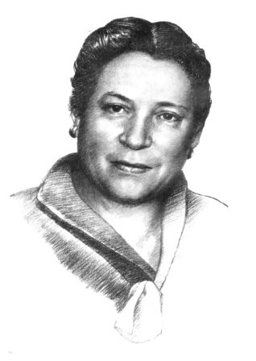



***ГРАМОТА***

***НАГРАЖДАЕТСЯ***

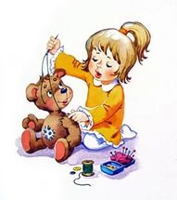***За победу в конкурсе чтецов  
«Девчонки и мальчишки у Барто в книжках»,  
посвященном 110-летию***

***со дня рождения А.Л. Барто***

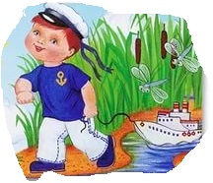

***Заведующий МДОАУ «Детский сад***

***№ 151 «Солнышко» г. Орска***

***_______________Баисова Г.В.***